Young Fiber Contest– Città di Chieri
Marialuisa Sponga Award
II^ edizione

Riservato ai giovani artisti under 35
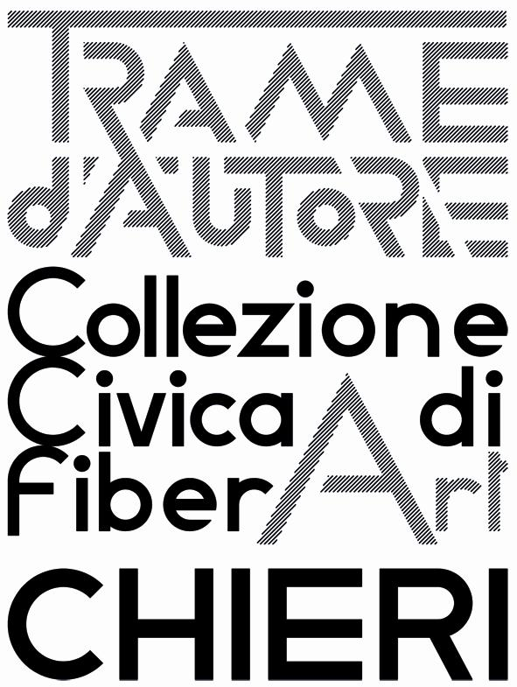

Young Fiber Contest - City of Chieri
International Award tribute to Marialuisa Sponga
Competition for young artists under 35
2nd edition

SCHEDA DI ISCRIZIONE / ENTRY FORM
Cognome/family name

Nome / first name

nato/a a:/ Place of birth il (date of birth)

residente a: città /Address

Via/street

CAP /zip code

• Professione/profession

• Titolo di studio/qualification

Tel/phone Cell/mobile Fax:

E-Mail:

Premi/prizes

Mostre/exhibitions
Personali/ individual

Collettive /collective

Titolo dell’opera/title of the work

Realizzata nell’anno /created in the year

Misure in cm /dimentions
Altezza/height larghezza/width profondità/depth

Materiali usati /materials used

Tecnica /technique

Valore assicurativo /insurable value

- Allego certificato di nascita o fotocopia di un documento di identità,
riproduzioni a stampa fotografica duplice copia e un CD/pen drive,
breve descrizione tecnica e artistica dell’opera, curriculum vitae controfirmato
Herewith enclosed a birth certificate or a photocopy of an identification document,dual photo printing reproductions copy and a CD / pen drive, brief technical description and artistic work, curriculum vitae countersigned)

- Accetto integralmente il regolamento del concorso
I fully accept the contest rules)
Accetto il parere insindacabile della Giuria
I accept the jury's unappealable verdict
- Esonero l’Amministrazione Comunale di Chieri da qualsivoglia responsabilità per eventuali furti, danneggiamenti o smarrimenti da qualsiasi causa generati subiti dalle opere inviate al concorso, durante l’allestimento e l’esposizione, fino a ritiro dell’opera al termine della mostra.
The Town of Chieri is exonereted by any responsibility for any theft, damage or loss caused by any means suffered by the works sent to competition, during and till the end of exhibition, till

- Sarà mia cura occuparmi della consegna e ritiro dell’opera entro un mese dal termine della mostra e , prendo atto che se non rispetterò questa scadenza, l’opera entrerà a far parte della Collezione Civica di Chieri.
I will take care of picking up the art work within one month after the end of the exhibition . If the artwork is not picked up at due time, it will become part of the Collezione Civica.

(data/date) ___________

Firma del concorrente/signature

_____________________________________

